ПРЕСС-РЕЛИЗ
Продолжительность мероприятий всероссийского фестиваля «Угличская верста» увеличилась до двух с половиной недель, а протяженность маршрутов растянулась на сотни километров.
VII Всероссийский велофестиваль «Угличская верста» состоится в Угличе, Ярославской области 20-22 июня 2014 года. В «Угличской версте» примут участие профессионалы в области велоспорта и просто любители велопутешествий, а также сильнейшие велоклубы страны. Главным спонсором фестиваля 2014 выступает сеть магазинов Триал-Спорт. В рамках седьмого всероссийского велофестиваля будут представлены практически все виды велосоревнований и развлечений: велопарад, велогонки, велопробеги, веломарафоны, велоэкскурсии, велоквесты, веломобили, велофильмы, велоаттракционы, велолагерь, велопрезентации и даже садоводы-веловоды.
Велопраздник проходит в течение трех дней и стартует показом Первого российского фестиваля фильмов о велосипедах «ВЕЛОКИНО». На открытой площадке около гостиницы «Москва» 20 июня впервые в Угличе пройдет российский фестиваль фильмов о велосипедах. Конкурсная программа «ВЕЛОКИНО» составлена из лучших тематических фильмов и роликов, созданных молодыми режиссерами из разных уголков России и стран СНГ. В основном это киноистории о велопутешествиях, эффектные спортивные видео, игровые фильмы с велосипедом в главной роли, мультфильмы и даже зарисовки о зимних велопрогулках. Подборка лучших фильмов будет показана Угличе. Как отметили в оргкомитете, вход для всех желающих на показ будет бесплатный, так как необходимо привлечь как можно больше горожан и гостей города к велособытиям на самом фестивале и вокруг него.
Уже в течение нескольких лет в рамках «Угличской версты» финишируют многокилометровые марафоны. В этом году Углич встретит участников пяти веломарафонов. Старты будут даны в Москве, Дмитрове, Ярославле и Твери. Четыре марафона проводятся клубом «Караван»: Москва - Углич на 300 км, Дмитров-Углич на 200 км, Ярославль-Рыбинск Углич (200 км), Тверь – Углич (200 км) а пятый марафон Тихвин – Углич на 600 км проводит велоклуб «Балтийская звезда». Чествование марафонцев состоится во время торжественного открытия велофестиваля. Все марафоны-бреветы проводятся по международной системе ACP с возможностью получения марафонского зачета и заказа памятных медалей из Франции. Впервые клубом «Караван» будет опробована практика проведения параллельных веломарафонов с общим финишем Участники марафонов получат призы от организаторов фестиваля, а также медали от Парижского клуба Рандонеров.
Напоминаем, что бреветы - вовсе не гонки, и главное пройти дистанцию за определенный установленный лимит времени, а именно 200 км за 13,5 и 300 км за 20 часов. Участники могут быть на велосипедах, веломобилях, самокатах и прочих средствах передвижения, использующих исключительно мускульную силу человека.
В субботу 21 июня мероприятия на главной площади Углича стартуют красочным велопарадом, в котором примут участие около 300 велосипедистов в возрасте от 3 до 70 лет, а также присоединятся все желающие. Свое участие в фестивале уже подтвердили такие клубы как Караван, Night Ride Bike, «Балтийская звезда», ВедлоДубна, 32 спицы, Торнадо, Эврика, Руль да Рама, Байкер, Веломастер, ВелоДмитров, ВелоТверь и ярославское сообщество "Вел@мания".
В 2014 году фестиваль намерен приобрести более сильную социальную составляющую, так как акцент организаторами фестиваля делается на любителей велосипедов, жителей Углича, причем всех возрастов. Угличский велофестиваль позиционируется как семейный праздник. Велосемьи приезжают сюда даже с грудными малышами. Для юных участников организаторами предусмотрены детские велоаттракционы, специальные соревнования для малышей. Планируется расширить велосипедную гонку на трехколесных и двухколесных велосипедах, малыши примут участие в гонке по более интересному и более продолжительному маршруту.
Для детей 10 -14 лет будет организован отдельный заезд, каждый участник которого получит памятный подарок. «К сожалению, вопрос создания в Угличе велосекции для детей пока остается открытым, в связи с рядом организационных вопросов и проблем. Тем не менее, Углич
не хочет оставлять эту идею, так как подрастающее поколение все больше увлекается велосипедом», - отметила Канева Елена Францевна (заместитель Главы Угличского муниципального района по туризму и международным связям).
Из новинок программы можно отметить площадку «Школы абсолютно ненужных вещей», нового партнера фестиваля, которые представят программу на унициклах – велосипедах с одним колесом. На этой площадке можно будет пройти мастер-класс и даже поучаствовать в соревновании. В этом году появится еще одна площадка фестиваля «Садоводы-веловоды», на которую приглашаются садоводы велолюбители, которые предстанут перед публикой на тюнингованных велосипедах на садовую тематику и поучаствуют в специальной фотосессии.
Традиционными остаются конкурс самодельных велосипедов, гонка «Угличская верста – 1036 м», соревнования по фигурной и медленной езде, велоквест. При поддержке Федерации велоспорта Ярославской области пройдет гонка «Критериум» – это один из самых популярных видов соревнований. На данный момент уже утвержден кольцевой маршрут в историческом центре города.
По окончании программы на центральной площади города, для любителей обязательно состоится велопробег по русской провинции – он пройдет по двум маршрутам. Первый маршрут для новичков и неподготовленных велотуристов на 30 км Углич – Ивашково (Подворье «Другой мир» и Музей рабочей лошади»). Второй маршрут на 80 км проложен через Эко-ранчо (со страусами, мини-коровами, мини-лошадями и козочками) у деревни Поводнево – Лагуново, Мышкин, живописную Учмемскую обитель, Челганово. Все велопробеги финишируют вечером в палаточном лагере, расположенном в сосновом бору на берегу Волги, где обеспечены охрана, питьевая вода, туалеты и даже походная баня. На закате всех участников велофестиваля ждет джазовый фестиваль с гостями из Нового Орлеана: Donald Harrison, Detroit Brooks, Max Moran, Joe Dyson, Zaccai Curtis.
Утром следующего дня Федерации велоспорта Ярославской области проведет на лесной трассе соревнование по маунтин-байку. Клуб «Караван» организует традиционный велотлон.
После церемонии награждения, из палаточного лагеря стартует еще один многокилометровый пробег вокруг Рыбинского моря, при участии нескольких велоклубов страны. Таким образом, можно сказать, что продолжительность фестивальных мероприятий «Угличской версты» на территории Ярославской области увеличилась до двух с половиной недель и стимулирует развитие новых велосипедных маршрутов на территории региона.
Чтобы принять участие в фестивале не обязательно быть велогонщиком, главное - любить активный отдых и стремиться разнообразить свои выходные увлекательными путешествиями.

Главный спонсор фестиваля: Триал-Спорт - сеть специализированных спортивных магазинов

Спонсор фестиваля: KEEPTEX – новые текстильные технологии

Партнеры фестиваля:
Российский фестиваль ВЕЛОКИНО
Школа Абсолютно бесполезных вещей
Клуб Караван
Клуб Байкер
Клуб Веломастер
Клуб Night Ride Bike
Клуб «32 спицы»
Угличский велоклуб
Информационный центр «Музей гидронергетики»
Компания «Счастливый слон»
Пробизнесбанк

Организаторы:
Администрация Угличского муниципального района
Управление по туризму и международным связям Угличского муниципального района
Туристский Информационный центр «Углич»
Федерация велоспорта Ярославской области
Спортивный клуб «Спарт»

Программа «Угличская верста - 2014»
20 июня (пятница)
Заезд участников в палаточный лагерь на берегу Волги
21.00 Показ Первого Российского фестиваля ВЕЛОКИНО
на открытой площадке у гостиницы «Москва» (ул. Островского, 7)

21 июня (суббота)
Финиш марафонов-бреветов в течение всего фестивального дня:
Дмитров- Углич (200 км)
Москва -Углич( 300 км)
Тихвин - Углич ( 600 км)
10.00 -12.00 Регистрация участников
10.30 Красочный велопарад (сбор у гостиницы «Углич», ул.Ярославская,50)
11.00 Торжественное открытие фестиваля
11.00-15.00 Надувные аттракционы и велогородок для детей
11.15 Конкурс на самый интересный самодельный велосипед
11.30 Гонка "Угличская верста" на 1067 метров на самодельных велосипедах и веломобилях
11.30-15.00 Обучение езде на унициклах (велосипед на одном колесе)
в "Школе Абсолютно Бесполезных Вещей", эстафета
11.45 Соревнования по медленной и фигурной езде
12.00 Гонка для детей от 2 до 4 лет на трёхколёсных велосипедах
12.20 Гонка для детей от 5 до 7 на двухколёсных велосипедах
12.40 - 13.20 Гонка для детей от 8 до 14 лет
12.40 Награждение победителей детской гонки (от 2 до 7 лет)
12.45 Спектакль кукольного театра «Петрушка»
13.00 Велоэкскурсия, велоквест
13.20 Скоростная кольцевая гонка «Критериум»
13.30 Награждение победителей детской гонки (от 8 до 14 лет)
14.30 Награждение победителей
15.00 Традиционный массовый велопробег с экскурсионной программой в д. Ивашково (30 км), на страусиную ферму «Эко-Ранчо» и Мышкин (80 км)
21.30 Концерт джазовой музыки в палаточном лагере

22 июня (воскресенье) Палаточный лагерь
11.00 Соревнования по маунтин-байку
14.00 Соревнование по велотлону
15.00 Закрытие фестиваля.
15.30 Старт велопробега вокруг Рыбинского водохранилища на веломобилях (для всех желающих)

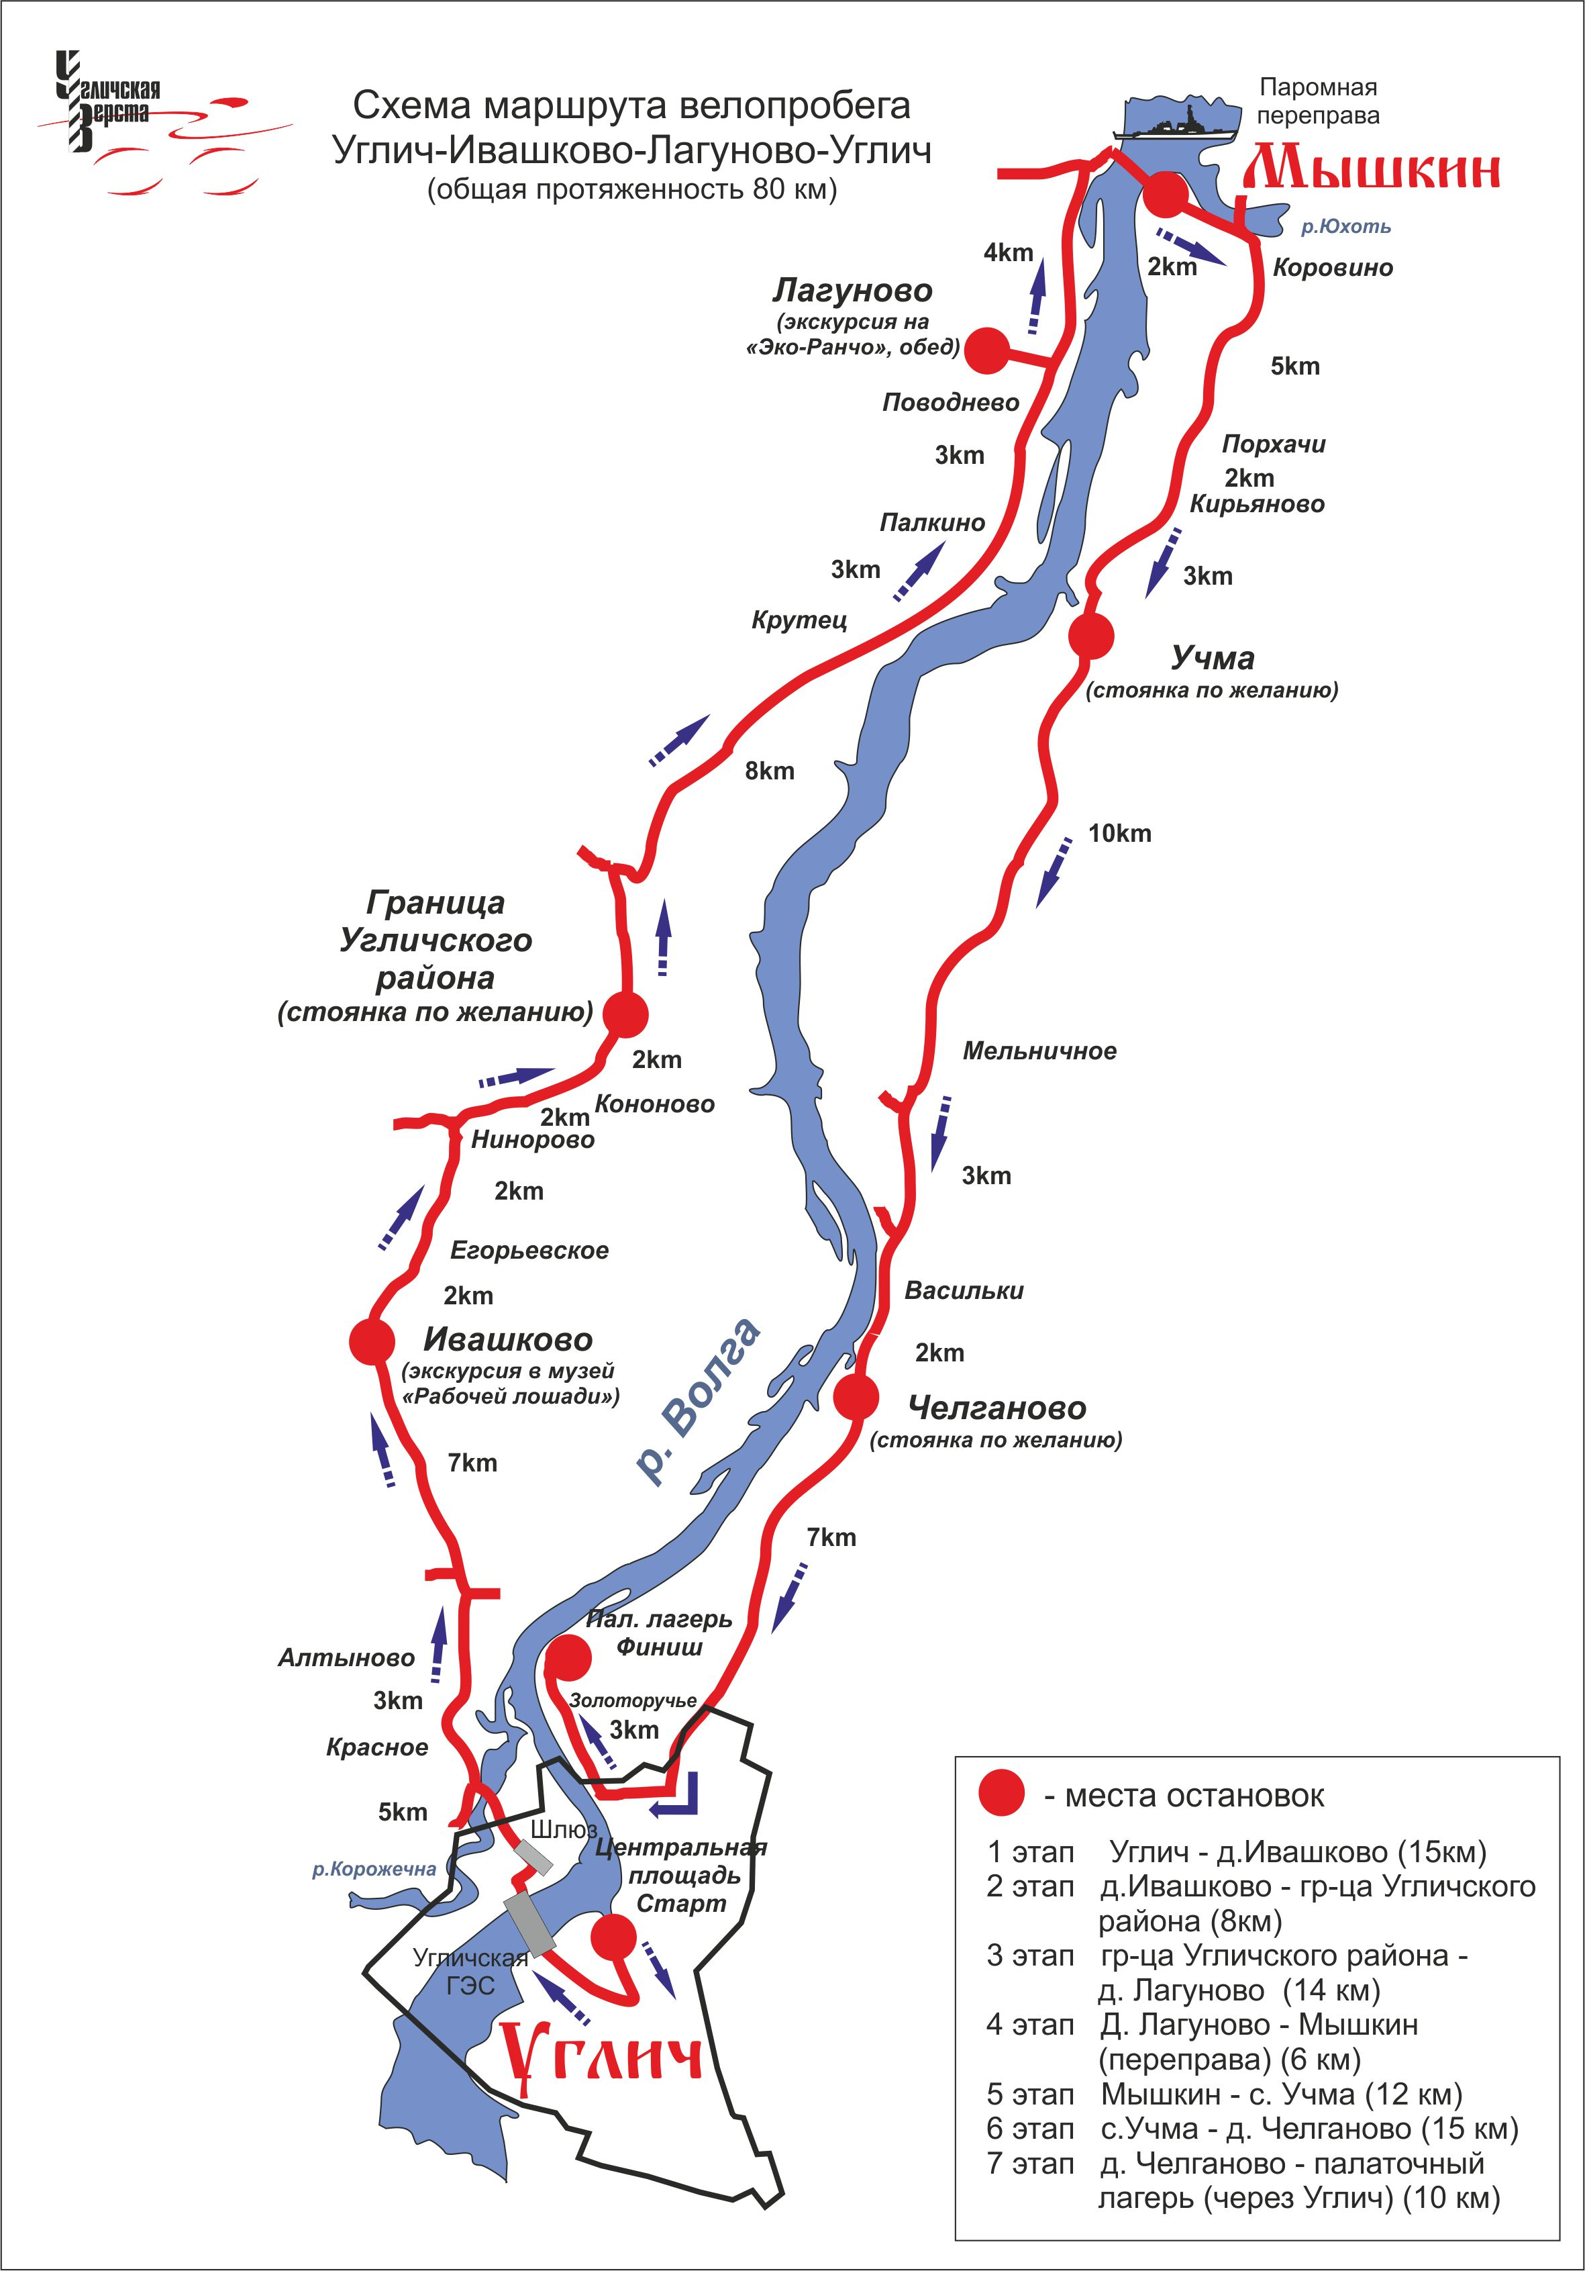

Велофестиваль «Угличская верста» организован в 2008 году по инициативе Управления по туризму и международным связям Администрации Угличского муниципального района. Предпосылкой для его создания стало развитое с 1990 года велодвижение: работает Угличский велоклуб, регулярно проводятся велопробеги, популярными становятся туристические велотуры и велоэкскурсии, имеются аккредитованные велогиды.

